**Didaktische Kommentare:** In der Abschlussarbeit können alle Kompetenzen und Fertig­keiten zur Geltung gebracht werden, die im Verlauf der Einheit gebildet und gefördert wurden. Eventuell müssen auch im Verlauf der Abschlussarbeit drei bis vier Milestones eingeführt werden, damit diese am Ende auch in einer bewertbaren Ausgestaltung vorliegt.

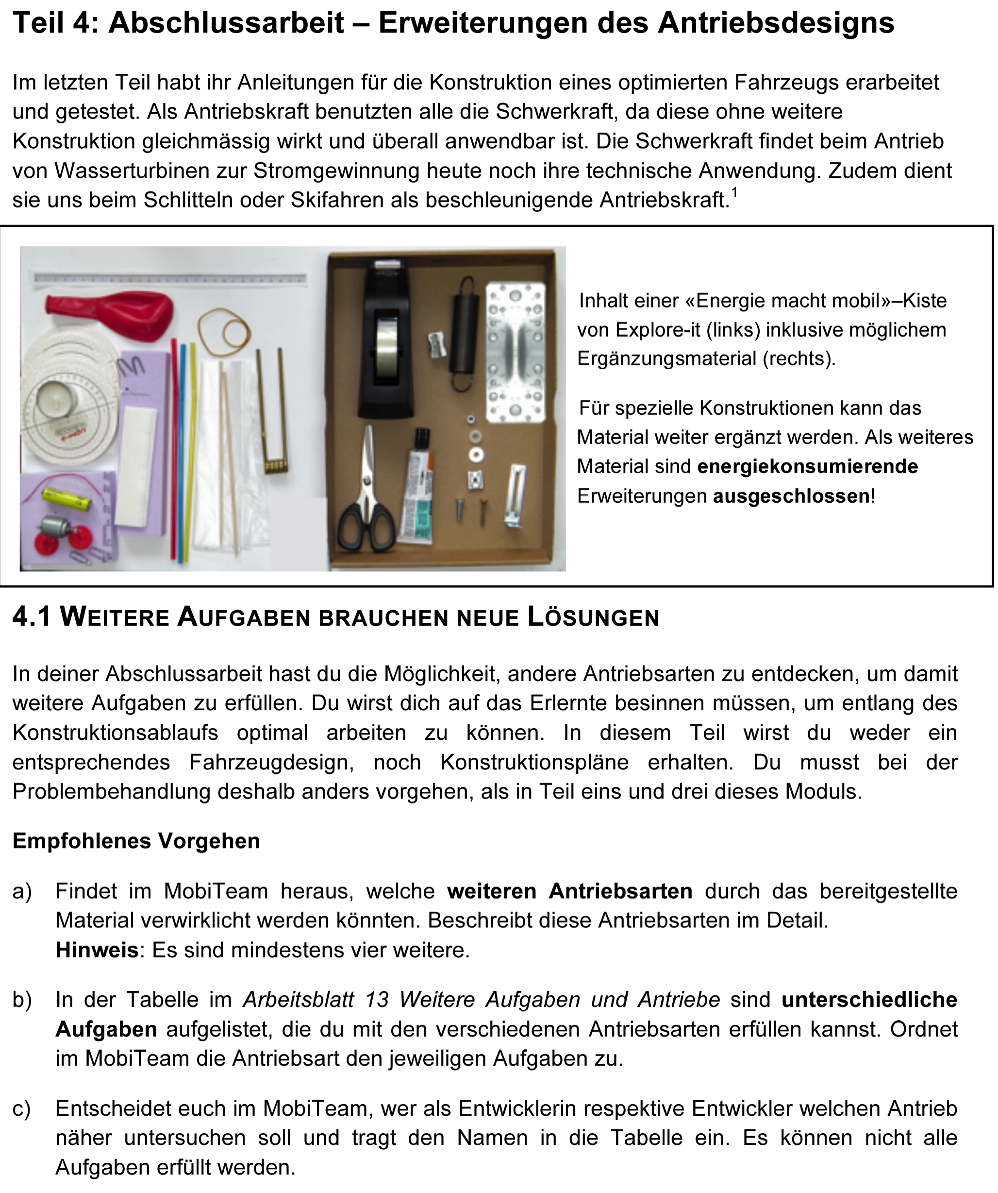

Hier können alle möglichen Dinge enthalten sein. Es sollte darauf hingewiesen werden, dass nicht alles sinnvoll ist, was hier gezeigt wird.

**Zusatzinformationen:** Damit alle den gleichen Wissensstand erreichen können, sollte hier der Bezug zu einer Anleitung thematisiert werden, da diese auf dem Internet vorhanden ist. Ob die Erfinderinnen und Entwickler darauf zurückgreifen sollen, muss jeder Lehrperson überlassen werden.

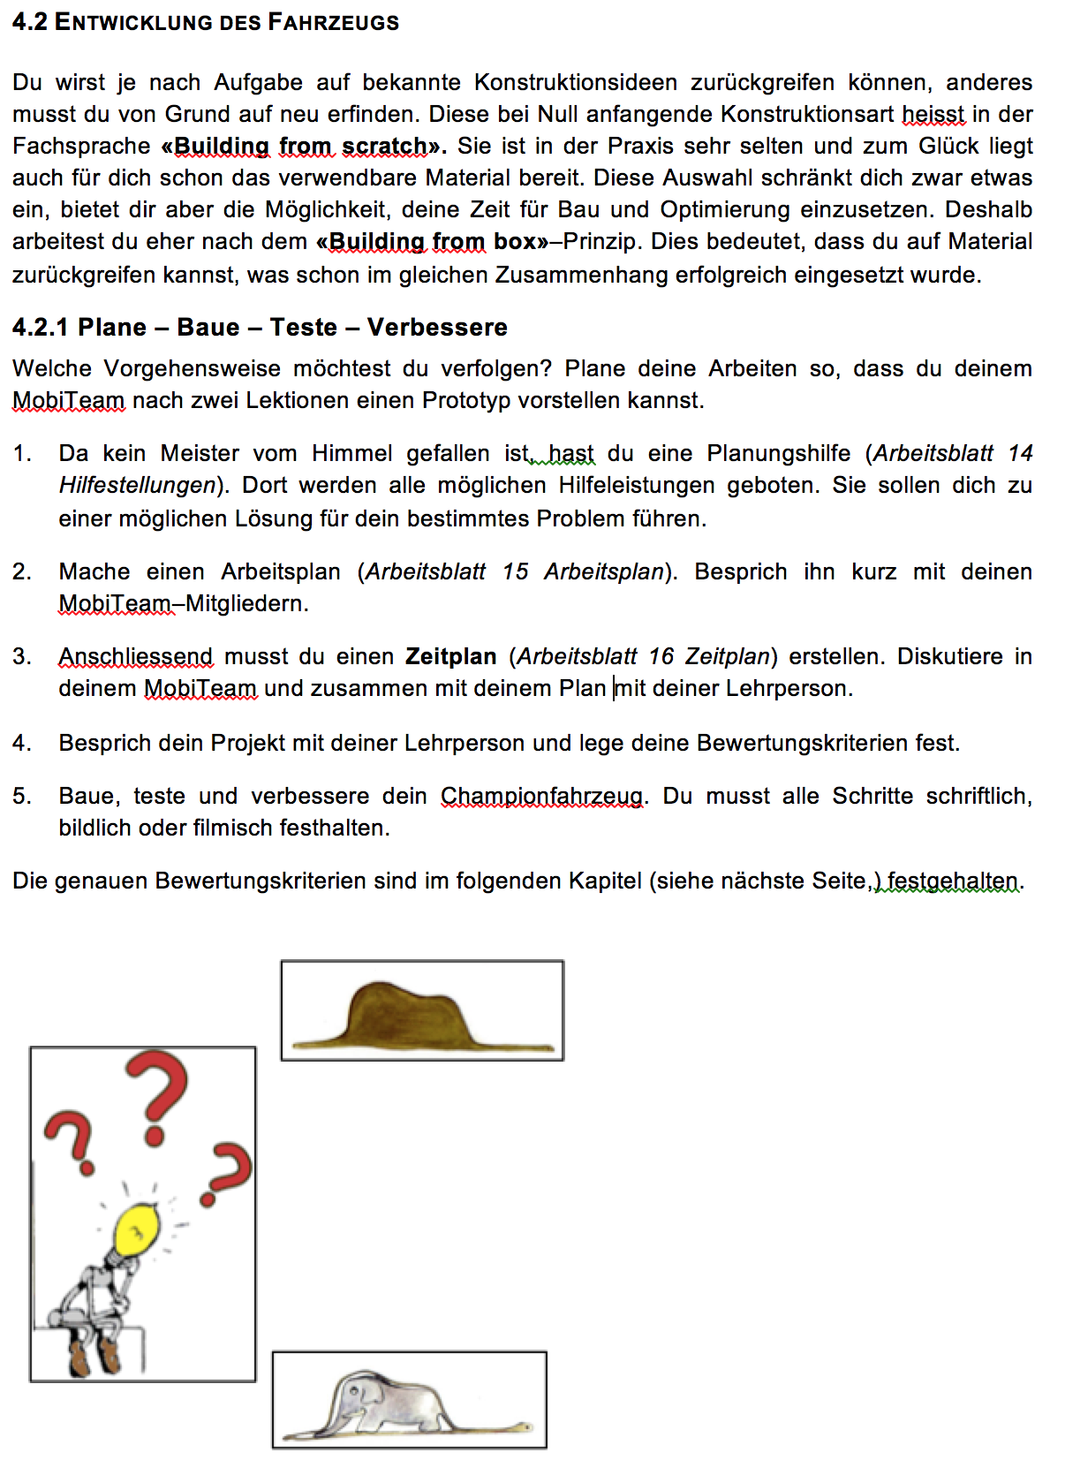

**Milestone:**

Nach der Erstellung des Zeitplans sollten sich die Schülerinnen und Schüler mit der Lehrperson über ihr Vorgehen absprechen, bevor sie fortfahren. Es ist vor allem auf die zeitlichen, örtlichen und konstruktiven Einschränkungen zu achten.

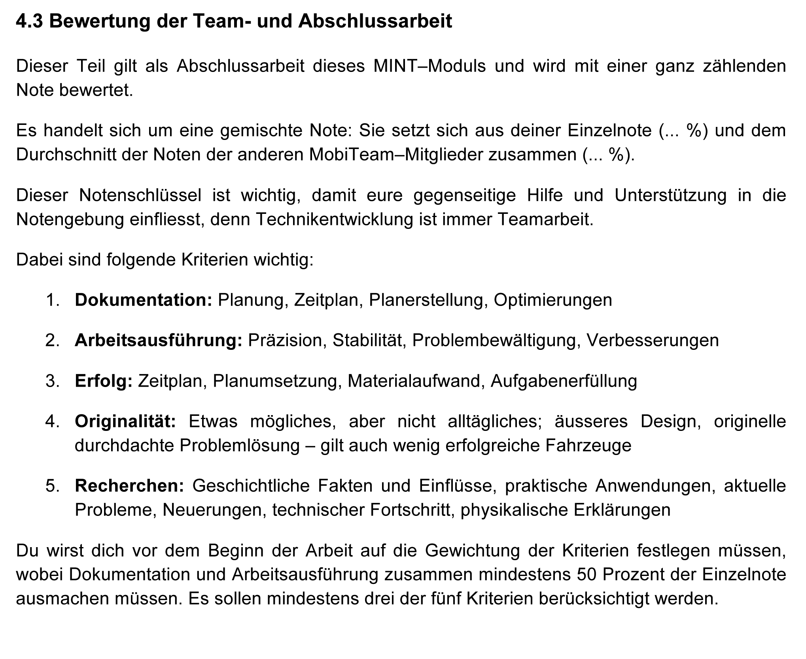

**Didaktische Kommentare:** Da während des Moduls im gleichen MobiTeam gearbeitet wurde, ergibt der gemeinsame Notenanteil durchaus Sinn. Einzig muss darauf geachtet werden, dass bei grosser Diskrepanz zwischen Einzel- und MobiTeam-Benotung die Ursache festgestellt und in Betracht gezogen wird. Um einen objektivierten Eindruck zu erhalten, kann auf eine Eigen- und eine Fremdeinschätzung der erbrachten Leistungen zurückgegriffen werden.

**Zusatzinformationen:** Alle Aufgaben haben moderne Bezüge, die von der Autooptimierung bis zum Weltraum­lift reichen. Deshalb sollte darauf in der Abschlussarbeit eingegangen werden.

Die zur Verfügung gestellte Zeit ist sehr knapp bemessen, es muss für ein gutes Gelingen auch Freizeit investiert werden (Hausaufgaben gab es sonst ja nicht).

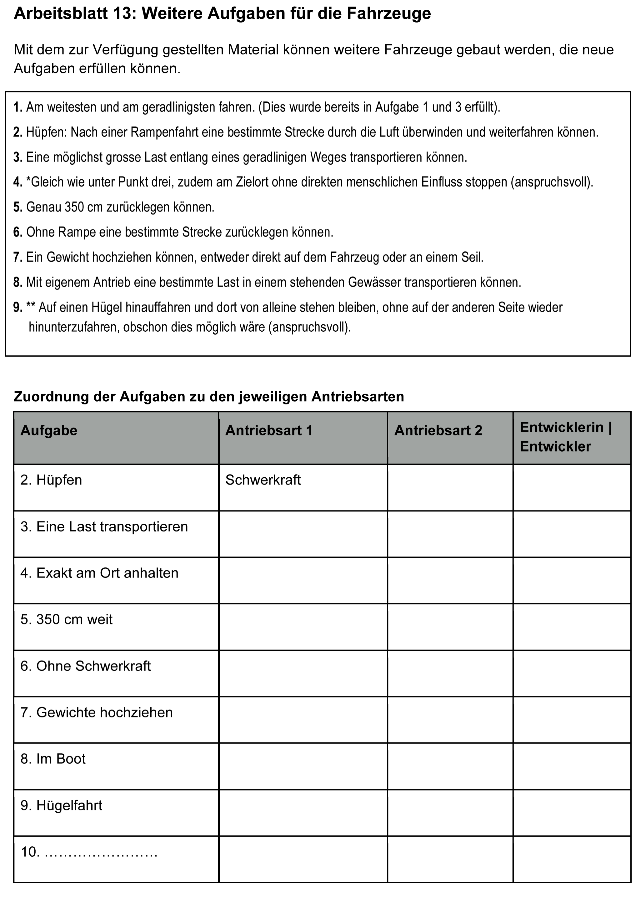

**Zusatzinformationen:** Die Auflistung kann auch durch weitere Aufgaben ergänzt werden. Diese können auch ästhetische Gesichtspunkte enthalten.

Eventuell muss die Fragestellung je nach Leistungszug weiter ausgeführt werden.

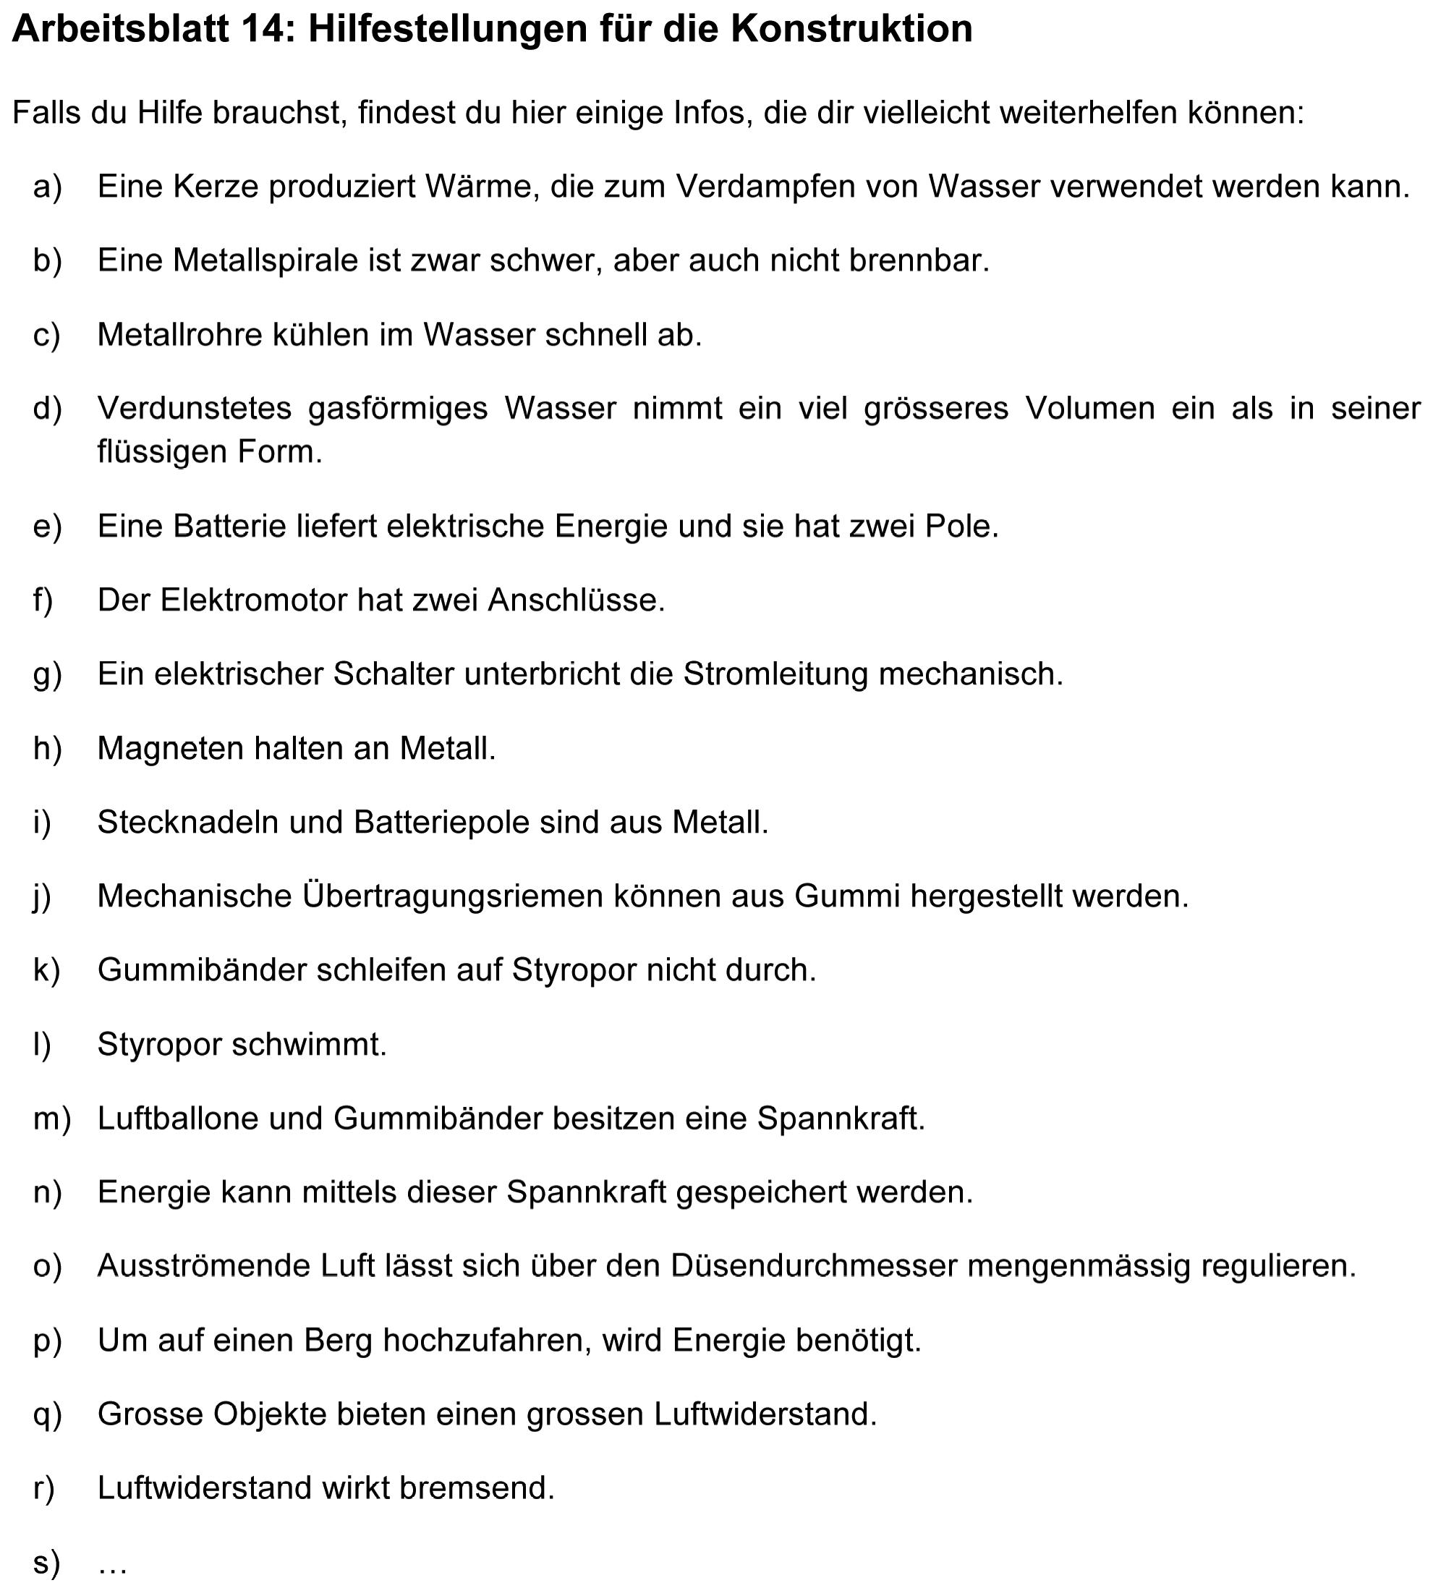

**Didaktische Kommentare:** Dies ist eine Möglichkeit der gestaffelten Hilfeleistung. Sie kann auch mit zusätzlichen Seiten mit den Unteritems aa) ba) ca) … weiter verfeinert werden. Dazu sollten aber die physikalischen Grundlagen berücksichtigt werden.

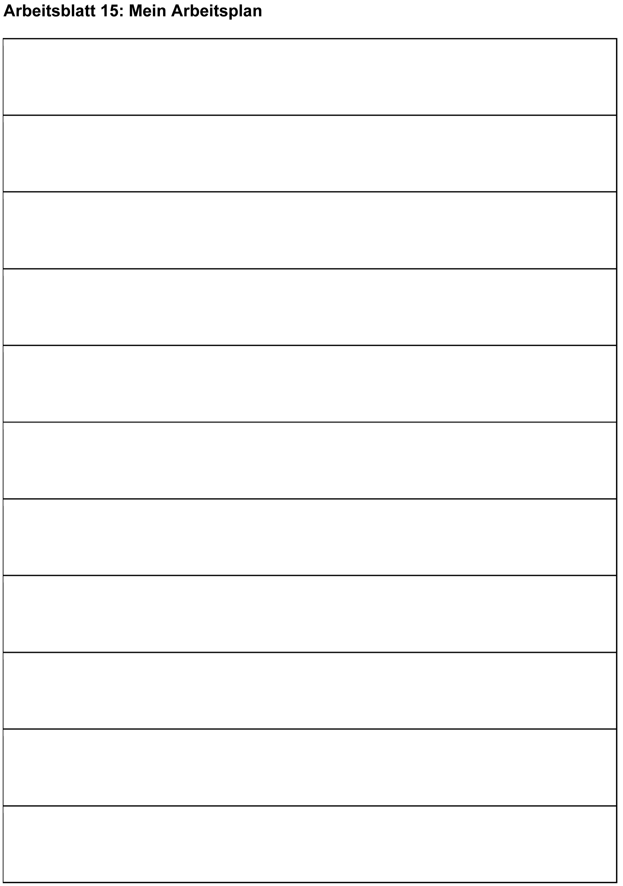

**Milestone:**

Schon der Arbeitsplan kann mit der Lehrperson besprochen werden. Dabei soll auf die Möglichkeiten der MobiTeam-Mitglieder eingegangen werden. Zudem soll darauf hingewiesen werden, dass alle Arbeiten auch im MobiTeam gemacht werden dürfen.

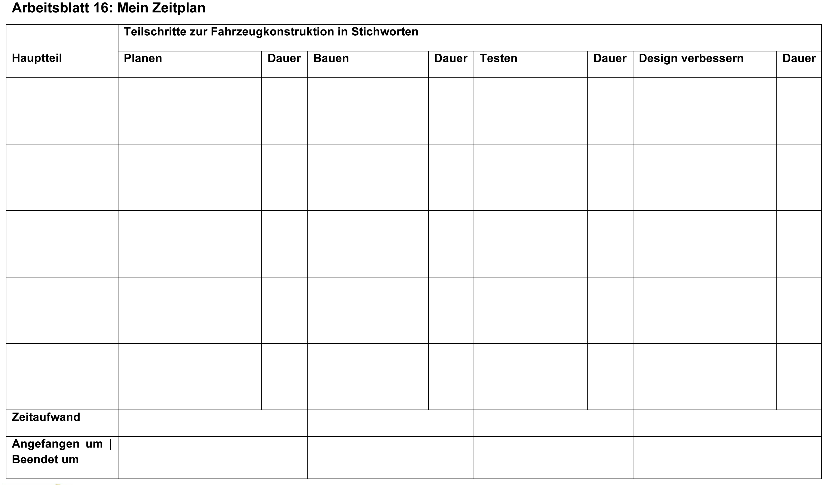

**Didaktische Kommentare:** Ein realistischer Zeitplan ist das A und O einer erfolgreichen Entwicklungsarbeit. Unrealistisches Zeitmanagement verhindert die Ausarbeitung vieler guter Ansätze.